## Разбор ВСОШ по Истории 9 класса г. Москва школьного тура с ответами

## Ответы к вопросам олимпиады по Истории 9 класс

1. Внимательно прочитайте представленный текстовый фрагмент.  
Являющийся хранителем таких султанских актов и законов хакана, раб божий и покорнейший слуга Мехмед бин Мустафа, известный как Лейс-заде и поныне являющийся членом дивана правящего шахиншаха, возвышающегося над другими правителями как путеводная звезда, величайшего из султанов мира и преуспевающего хакана, славного завоевателя страны румов, хранителя неделимого царства, устроителя духовных, государственных и законодательных дел во имя предопределения судеб султаната, подлинного и знаменитого властелина, неоспоримого владетеля трона, удостоенного называться героем своей эпохи, наделённого правом милости и пощады, величайшего из султанов, халифа над всеми учёными, султана, сына султанов, Мехмеда, сына султана Мурад-хана, этот смиренный служитель в период его вечного и благословенного царства был надлежащим образом использован.  
Выберите из перечисленных ниже городов входившие когда-либо в состав государства, к истории которого относится данный текст.

Кордова

Астрахань

Иерусалим

Тонкин

Вена

Каир

Антиохия

Багдад

2. Определите, какие из событий произошли после создания представленного в предыдущем задании исторического источника.

прибытие Роксоланы ко двору турецкого султана

битва у мыса Калиакрия

подписание Прутского мирного договора

битва при Манцикерте

принятие Османом-гази ислама

перенос столицы в Андрианополь

битва при Лепанто

битва на Косовом поле

3. Внимательно прочитайте представленный текстовый фрагмент.  
Топор <…> российский ломит бор И вдаль ведёт проспекты страшных просек, Покамест сам великий дровосек Не валится, удушенный рукою – Водянки? иль предательства? как знать… Но вздутая таинственная маска С лица усопшего хранит следы Не то петли, а может быть, подушки. Зажатое в державном кулаке Зверьё <…> кидается на волю: Царица из солдатских портомой, Волк – Меншиков, стервятник – Ягужинский, Лиса – Толстой, куница – Остерман – Клыками рвут российское наследство.  
Выберите трёх исторических деятелей, являвшихся современниками описанных в тексте событий.

Ж.-Ж. Руссо

В. Н. Татищев

А. Тьер

А. К. Нартов

Ж. Дантон

Вильгельм III Оранский

4. Выберите изображения исторических деятелей, упомянутых в текстовом фрагменте в предыдущем задании.

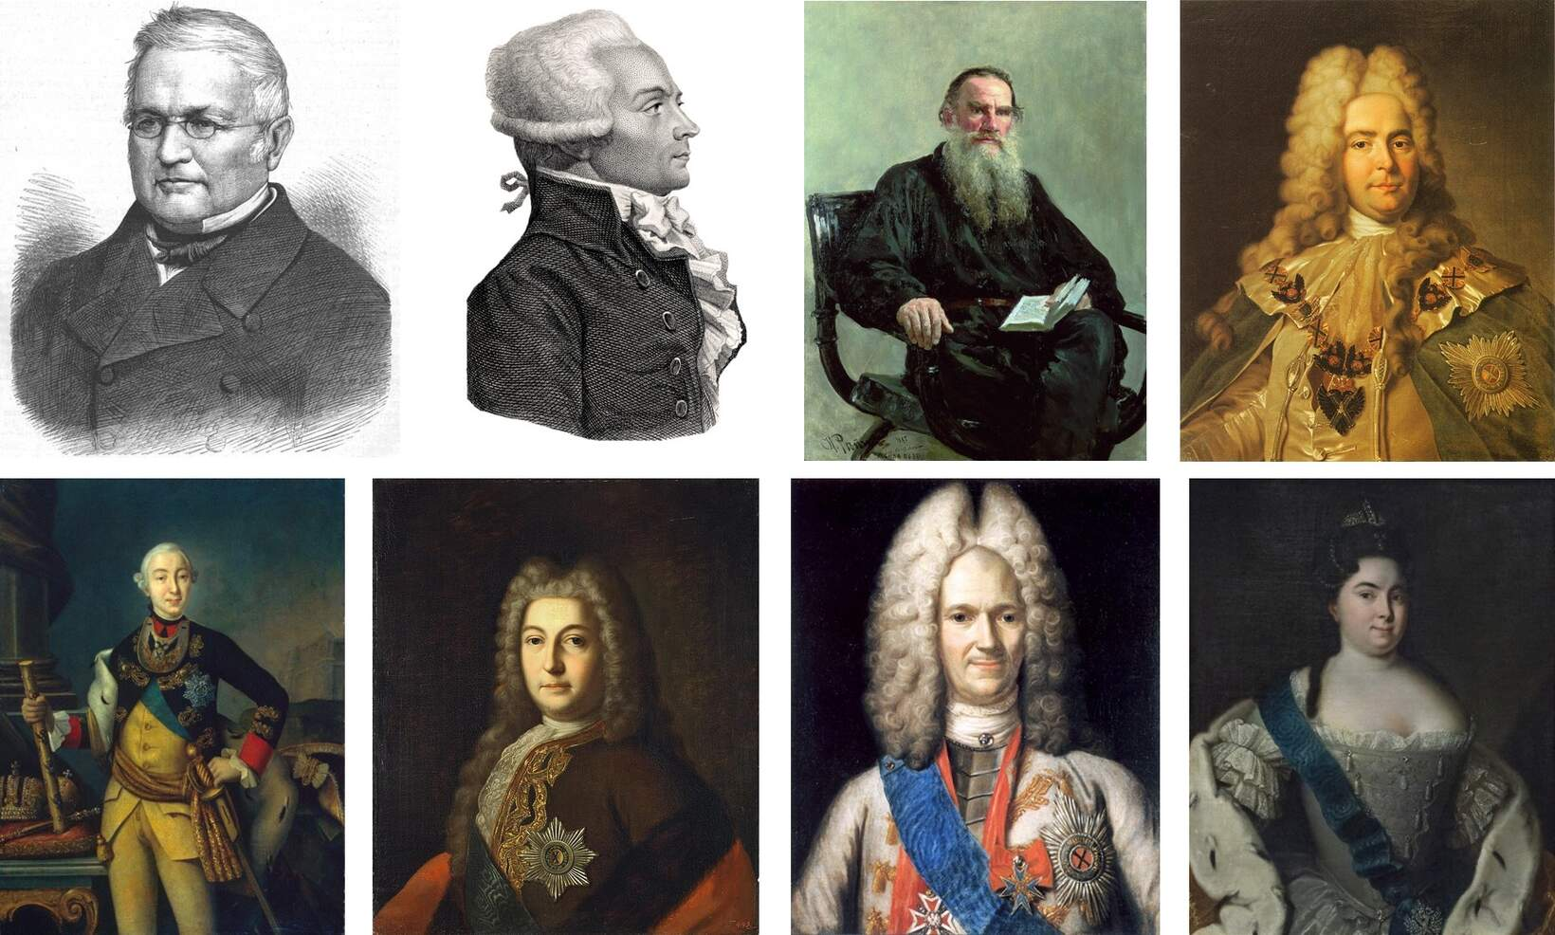

5. Двое из представленных на изображениях деятелей были активными участниками двух разных революций, происходивших в одной и той же стране с разницей в 40 лет. Выберите их изображения



6. Определите, какие из предложенных ниже терминов относятся к более ранней, а какие – к более поздней из революций, о которых идёт речь в предыдущем задании. Обратите внимание на то, что среди терминов есть лишние.

Термидорианский переворот –   
Бостонское чаепитие –   
Три славных дня –   
комиссар Конвента –   
Сто дней –   
Конституционная хартия Луи-Филиппа –   
орлеанисты –   
Вареннский кризис –   
культ Верховного существа –   
Июльская монархия –

7. Изучите предложенную схему боевых действий и выполните задания.

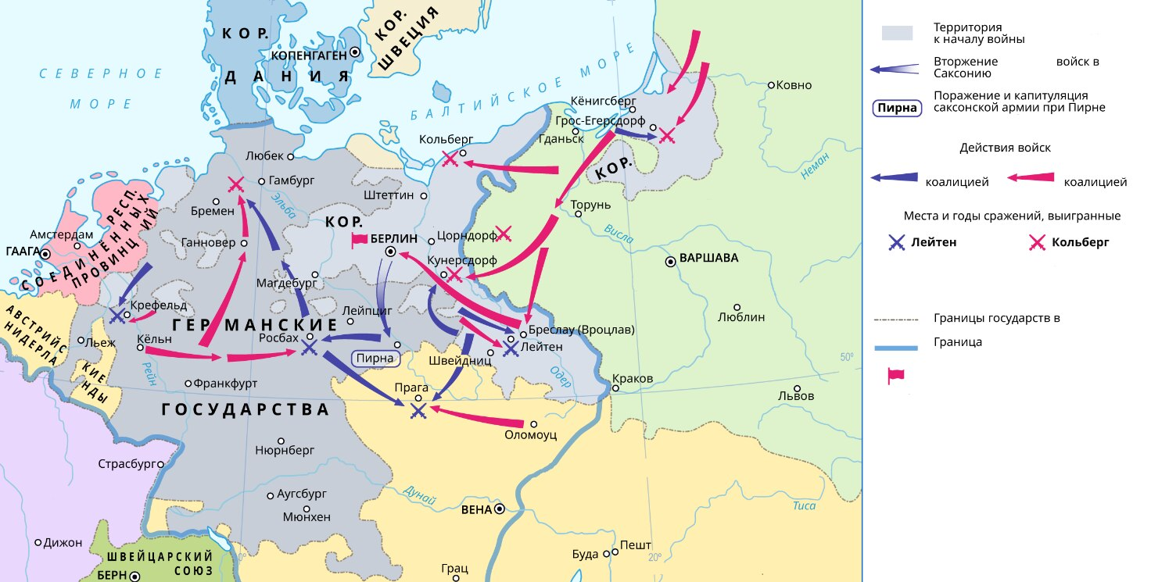

Выберите среди предложенных суждений верные.

На схеме указано название княжества, территориальные претензии одной из сторон конфликта на которое стали причиной начала боевых действий.

Линией синего цвета (указана в легенде схемы) на схеме обозначены границы Священной Римской империи германской нации.

На схеме не изображены территории страны-союзницы государства в представленной на схеме войне, выигравшего битву при Лейтене.

Заливкой светло-серого цвета (указана в легенде схемы) на схеме обозначена территория Королевства Саксония.

Заливкой светло-зелёного цвета на схеме обозначены территории России.

Согласно представленной на схеме информации, армии коалиции, включавшей страну, в состав которой на момент начала войны входил Кёнигсберг, чаще выигрывали сражения, чем проигрывали их.

Заливкой жёлтого цвета на схеме обозначены владения династии Габсбургов.

Согласно представленной схеме, на территории Королевства Франция в годы данной войны не велось активных боевых действий.

Красным флагом на схеме условно обозначено место подписания мира, завершившего представленную войну.

На схеме обозначены не менее пяти городов – членов Ганзейского союза.

8. Изучите представленные ниже текстовые фрагменты и выберите те, которые описывают события представленной на схеме войны.

Между тем Сигизмунд продолжал питать против сына враждебные намерения, вызванные ещё отцом, и всяческими хитростями пытался поколебать верность подданных Густава-Адольфа, склонить его друзей к равнодушию, его врагов – к непримиримости. Ни высокие достоинства его соперника, ни бесчисленные доказательства преданности, которыми Швеция окружала своего обожаемого короля, не могли излечить этого ослеплённого государя от бессмысленной надежды вновь вступить на потерянный трон. Все мирные предложения Густава высокомерно отвергались. Против воли был этот миролюбивый герой вовлечён в продолжительную войну с Польшей, в ходе которой под шведское владычество постепенно перешла вся Лифляндия и прусская Польша. Всегда победитель, Густав-Адольф всегда был готов первый протянуть руку примирения.

При Торуне у вновь формированного корпуса артиллерии снарядов половинное число оставлено по военному совету собранного того корпуса генералитета за усталостью и малоимением лошадей и о том в Конференцию вашему императорскому величеству репортовано, а ко мне в Познань только для ведома писано было. А и при главной армии взято только по сту выстрелов на каждое орудие за неприводом из России артиллерийских лошадей и ис Пруссии, хотя в артиллерию около тысячи лошадей ис покупных в Пруссии и ис приводных из России подъёмных придано, но более не доставало той артиллерии и ея снаряду и поднять. И уповаю, что о том в то время в Конференцию вашего величества донесено или в артиллерию писано было.

Грамота величества сделала протестантскую Богемию чем-то вроде республики. Чины познали свою силу, основанную на стойкости, согласии и единодушии. У императора осталась одна тень его державной власти. В лице так называемого «защитника свободы» дух крамолы получил опасную поддержку. Пример и удача Богемии были соблазнительным примером для остальных владений Австрии, и все считали себя вправе добыть таким же путём такие же привилегии. Дух свободы проносился из одной провинции в другую, и так как причиной удачи протестантов были, главным образом, раздоры между австрийскими принцами, то позаботились поскорее помирить императора с королём венгерским.

Мы подумали, что нам следует вам рассказать, по причине вашей любви к нам, что брат наш, император Константинополя, хотя ему следовало бы блюсти обязательства братской любви, с самого начала нарушил все клятвы, которые, как хорошо известно, дал его канцлер в Нюрнберге, в присутствии всех принцев империи, относительно нашей безопасности на марше, о поставках и сменах лошадей. Более того, он схватил и бесчестным образом бросил в тюрьму наших послов: епископа Мюнстера, графа Руперта и Маркварта, нашего управляющего двором. В конце концов, после долгих переговоров он прислал обратно вышеупомянутых послов к празднику св. Симона и св. Юдифи, как будто все дела разрешились удовлетворительным образом, и вновь он нам пообещал хорошие поставки, регулярные смены и суда во множестве.

Пункты капитуляции, которую город из милости её императорского величества всероссийской и по известному его сиятельства командующего господина генерала человеколюбию получить надеется.  
1-е. Чтоб сей столичный город и все обыватели при их привилегиях, вольностях и правах содержаны, а торговля, фабрики и науки на прежнем основания оставлены были.  
2-е. Чтоб свободное отправление веры и служба божия при нынешнем учреждении без малейшей отмены позволено было.  
3-е. Чтоб город и все предместья от постоев освобождены, а лёгким войскам дозволено не было ворваться в город и в предместья.

Король пошёл в Моравию, где первым делом осадил Ольмюц; а я в то время получил приказ идти к Штетину. Мой полк, почти весь составленный из австрийских пленных, должен был быть вооружён и обмундирован, чем я и занялся по приходе туда. Затем я получил приказание соединиться с армией генерала графа Дона, стоявшего ещё в Шведской Померании, близ Стральзунда. Я явился к нему, чтоб известить его о прибытии моего полка в Штетин. Он принял меня вежливо и удержал у себя на два дня. Тут мне представился случай узнать подробно, как шведы и дали себя запереть в Штральзунде и на острове Рюгене.

Мы без сна и отдыха шли вперёд, полагаясь на дорогу и проводников и ничуть не сомневаясь, что приближаемся к Смоленску. Вдруг русские смешались с нами. Это был не бой, а побоище, жестокая резня. Наши несчастные солдаты падали в снег, взывая к великодушию победителя или оказывая ему лишь незначительное сопротивление… Мы прибыли в замок, который русские офицеры заняли накануне. Нас разместили в необъятной зале, где они смешались с нами, ведя непринуждённую беседу. В течение вечера и до следующего утра мы не могли поверить, что являемся их пленниками. Я очень горевал из-за потери прекрасной фарфоровой курительной трубки с портретом Фридриха. Я её купил у Берлена и совершенно не рассчитывал оставить в России.

В то время как Российско-императорская армия находилась перед Кюстрином, дабы согласно высочайшим приказам воспрепятствовать неприятелю перейти через Одер, граф Румянцев был отправлен с дивизией как для поддержки занятой у этой реки позиции в Шведте, так и для поддержания в повиновении части Померании, которая была у нас в тылу и оставлена неприятелем незанятой. Генерал Броун с Обсервационным корпусом находился у Ландсберга, занимаясь сбором провианта, которого ему недоставало для марша. Этот корпус по своей численности превосходил подразделение Румянцева.

**Официальные ответы и задания на олимпиаду ВсОШ школьного этапа по Истории проходящую 30.09.2025 — 02.10.2025 г. в 9 классе для г. Москвы 77 регион на платформе online.olimpiada.ru** .